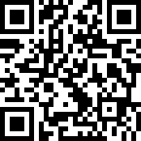

Target für die App: InduktionAR (iOS)

